高三第二轮专题复习——有机化学
1.醋硝香豆素是一种治疗心脑血管疾病的药物，能阻碍血栓扩展，其结构简式为：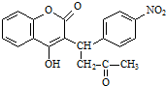
.醋硝香豆素可以通过以下方法合成（部分反应条件省略）．
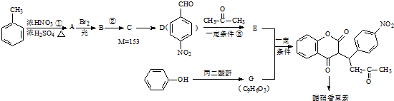
已知：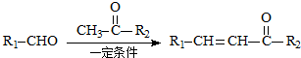+H₂O
回答以下问题：
（1）反应①的反应类型是_______________；（2）D的官能团名称是_______________；
（3）反应②的化学方程式为________________________________________________________；
（4）反应③的化学方程式为__________________________________________________________；
（5）关于E物质，下列说法正确的是__________（填字母序号）．
a．在核磁共振氢谱中有四组吸收峰
b．可以用酸性高锰酸钾溶液鉴别D和E
c．可以发生加成反应、聚合反应、氧化反应和还原反应
d．存在顺反异构
（6）分子结构中只含有一个环，且同时符合下列条件的G的同分异构体共有__________种。
①可与氯化铁溶液发生显色反应；②可与碳酸氢钠溶液反应生成二氧化碳气体．
其中，苯环上的一氯代物只有两种的同分异构体的结构简式为___________________________；
（7)结合题给信息，以溴乙烷为原料制备1-丁醇，设计合成路线(其他无机试剂任选)。

2.一种蓝色萤光新材料X(化学式为：C_{l4}H₁₂0N₄S)的合成路线如下：
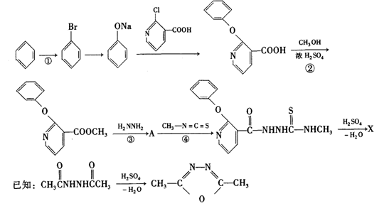
根据以上信息回答：
(1)反应①所需条件是_____________________ ；反应④的类型是 ，
(2)反应②中浓H₂S0₄的作用是 、_____________________
(3)反应③生成A，同时生成CH₃OH，写出该反应化学方程式
________________________________________________________ ，
(4)写出X的结构简式： ，
(5)有多种同分异构体，其中符合下列条件的同分异构体共有 种。
①与其含有相同的含氮六元杂环。（已知六元杂环结构与苯环相同）
②与其具有相同的官能团，且官能团处于间位。
____________________________________________________________

3.工业上常以烃的含氧衍生物X为主要原料生产可降解塑料PCL{}及阻燃剂四溴双酚A。合成线路如下：
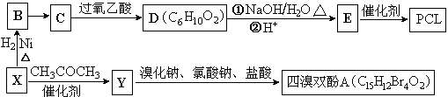
已知：① X的蒸汽密度是相同条件下H₂的47倍，遇FeCl₃溶液显紫色；C为
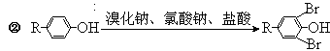

（1）X的分子式为_______________；B的名称是____________________。
（2）B→C还需要的反应试剂及条件是_______________。C→D的反应类型是_____________。
（3）写出X→Y的化学方程式：_________________________________________。
（4） 0.5mol四溴双酚A在一定条件下与足量的NaOH溶液反应，最多消耗_____ molNaOH。
（5）符合以下条件的D的同分异构体有 种（不考虑空间异构）。
①含有两个甲基和两种官能团 ②能使溴的CCl₄溶液褪色 ③能发生银镜反应
（6）已知由烯烃直接制备不饱和酯的新方法为：
利用乙烯为有机原料（无机物和反应条件自选）合成聚合物涂料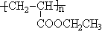，
写出合成该涂料的反应流程图：______________________________________________。

4.塑化剂主要用作塑料的增塑剂，也可作为农药载体、驱虫剂和化妆品等的原料。添加塑化剂（DBP）可改善白酒等饮料的口感，但超过规定的限量会对人体产生伤害。其合成线路图如图I所示：
已知以下信息：

—
CH
—
R
1

R
1

KMnO₄ / H⁺

—
COOH

①

② R₁CHO + R₂CH₂CHO R₁CH=CCHO + H₂O
R₂
NaOH
△
（—R₁、R₂表示氢原子或烃基）
③C为含两个碳原子的烃的含氧衍生物，其核磁共振氢谱图如图II所示
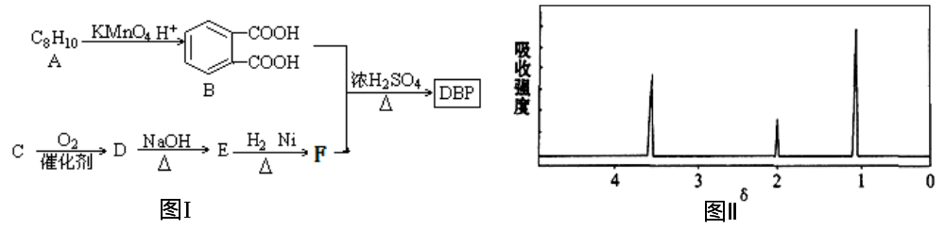
请根据以上信息回答下列问题：
（1）C的结构简式为 ， E中所含官能团的名称是 。
（2）写出下列有关反应的化学方程式：
①E和H₂以物质的量比1︰1反应生成F________________ ；
②B和F以物质的量比1︰2合成DBP____________________ ，
该反应的反应类型为 。
（3）同时符合下列条件的B的同分异构体有 种，
写出其中任意两种同分异构体的结构简式 。
- 不能和NaHCO₃溶液反应 ②能发生银镜反应
③遇FeCl₃溶液显紫色 ④核磁共振氢谱显示苯环上只有一种氢原子
5．聚戊二酸丙二醇酯（PPG）是一种可降解的聚酯类高分子材料，在材枓的生物相存性方面有很好的应用前景． PPG的一种合成路线如下：
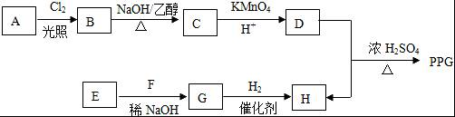
已知：
①烃A的相对分子质量为70，核磁共振氢谱显示只有一种化学环境的氢；
②化合物B为单氯代烃，化合物C的分子式为C₅H₈；
③E、F为相对分子质量差14的同系物，F是福尔马林的溶质；
④R₁CHO+R₂CH₂CHO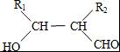
回答下列问题：
（1）A的结构简式为_________________________ ．
由B生成C的化学方程式为_____________________________________________________ ．
（3）由E和F生成G的反应类型为 ______________ ，A的化学名称为 ______________ ．
（4）①由D和H生成PPG的化学方程式为:
____________________________________________________________________________ ．
②若PPG平均相对分子质量为10000，则其平均聚合度约为 （填标号）．
a． 48 b． 58 c． 76 d．122
（5）D的同分异构体中能同时满足下列条件的共有______ 种（不含立体异构）：
①能与饱和NaHCO₃溶液反应产生气体
②既能发生银镜反应，又能发生皂化反应．其中核磁共振氢谱显示为3组峰，且峰面积比为
6：1：1的是___________________________ （写构简式）
6. 芳香酯I的合成路线如下：
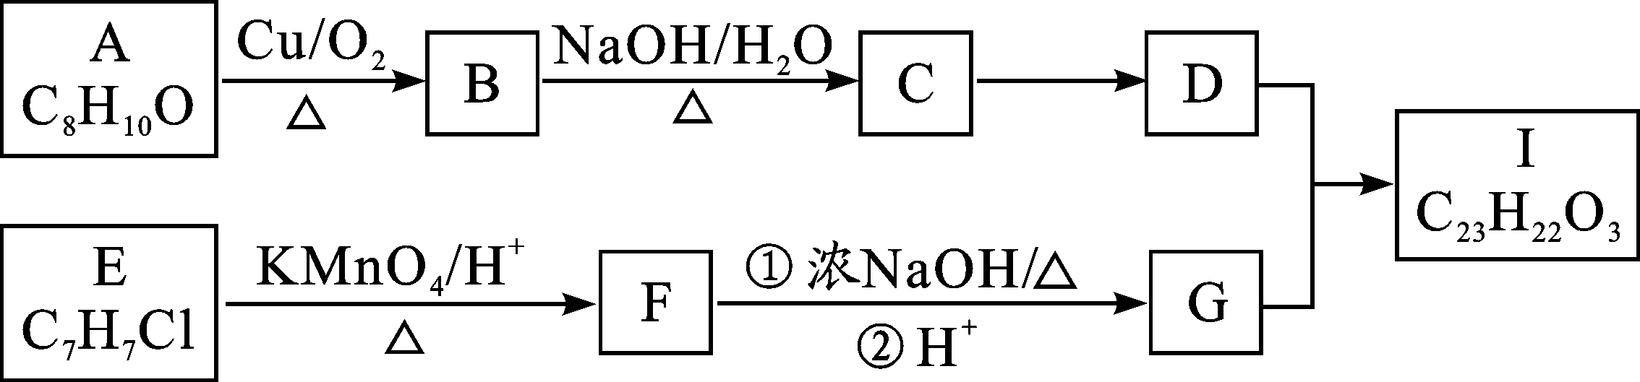
已知以下信息：
① A—I均为芳香族化合物，B能发生银镜反应，D的相对分子质量比C大4，E的苯环上的一溴代物有两种。
②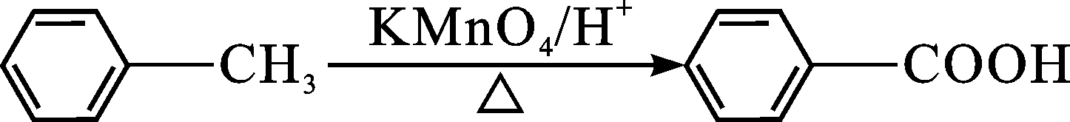
③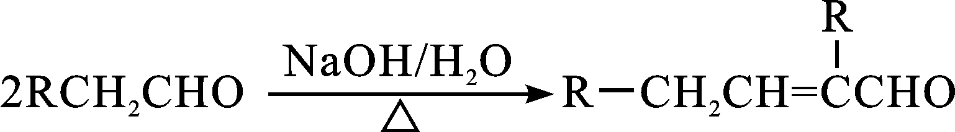
请回答下列问题：
（1）C→D的反应类型为___________，E的名称为__________________________。
（2）E→F与F→G的顺序能否颠倒_____（填“能”或“否”），理由________
。
（3）B与银氨溶液反应的化学方程式为_____________________________________________。
（4）I的结构简式为_________________。
（5）符合下列要求A的同分异构体还有________种。
①与Na反应并产生H₂ ②芳香族化合物
其中核磁共振氢谱为4组峰，且面积比为6:2:1:1的是__________________（写其中一种的结构简式）。
（6）由CH₃CH₂OH经如下三步可合成CH₃CH₂CH₂CH₂OH：
CH₃CH₂OH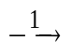M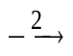N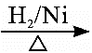CH₃CH₂CH₂CH₂OH
第1步反应的试剂及条件是__________，第2步反应的试剂及条件是________，N的结构简式为______________。
7.双安妥明结构简式如右所示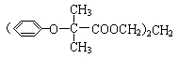，可用于降低血液中的胆固醇，该物质合成线路如下图所示：
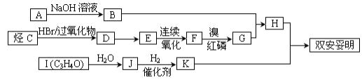
已知：I．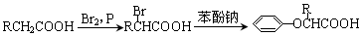
II． 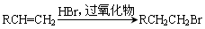
III．已知：C的密度是同温同压下H₂密度的28倍，且支链有一个甲基；I能发生银镜反应且1mol I(C₃H₄O)能与2mol H₂发生加成反应；K的结构具有对称性。试回答下列问题：
(1) 写出双安妥明的分子式___________________。
(2) C的结构简式为 ___________________；H的结构简式为 ____________________________。
(3) 反应D→E的反应条件是___________________，反应I→J的类型是 __________________。
(4) 反应“H+K→双安妥明”的化学方程式为
________________________________________________________________。
(5) 符合下列3个条件的H的同分异构体有_____________种。
①与FeCl₃溶液显色；②苯环上只有两个取代基；③1mol该物质能消耗3mol NaOH，其中氢原子共有五种不同环境的是_______________________________________(写结构简式)。

8. 酰化反应是有机合成中一种重要的反应，如反应①：
＋
OHC—
—CH
OH
—COOH
C
CH₂=
CH₃
—C—Cl
O
一定条件
O
OHC—
—CH
—COOH
—C—
O
C= CH₂
CH₃
Ⅰ
Ⅱ
化合物Ⅰ可由化合物Ⅲ合成：

Ⅲ（分子式为：C₄H₇O₂Cl）
NaOH，醇

△
SOCl₂
Ⅰ
Ⅳ
C
CH₂=
CH₃
—C—OH
O
H＋
（1）化合物Ⅰ与Br₂加成的产物的结构简式为__________________。化合物Ⅳ生成化合物I的反应类型为__________ 。
（2）已知化合物Ⅲ的核磁共振氢谱有两组吸收峰，峰面积之比为为6:1，则化合物Ⅲ的结构简式为__________________________________ 。化合物Ⅲ与足量NaOH醇溶液共热反应的化学方程式为：_________________ 。
（3）同时满足下列条件的Ⅱ的同分异构体共有 种。
①苯环上只有2个取代基；
②可发生水解反应，且水解产物能使FeCl₃溶液显色
③能与NaHCO₃反应产生气泡
（4）化合物Ⅴ：与足量的化合物Ⅰ在一定条件下也能发生类似反应①的反应，生成有机化合物Ⅵ，则Ⅵ的结构简式为 。
NH
COOH
HN
9.立方烷（）具有高度对称性、高致密性、高张力能及高稳定性等特点，因此合成立方烷及其衍生物成为化学界关注的热点．下面是立方烷衍生物I的一种合成路线：
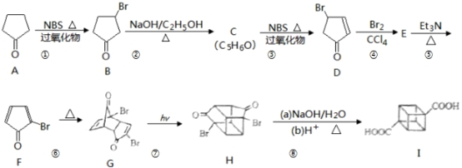
回答下列问题：
（1）C的结构简式为____________________，E的结构简式为______________________．
（2）③的反应类型为__________，⑤的反应类型为________________________．
（3）化合物A可由环戊烷经三步反应合成：
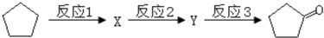
反应I的试剂与条件为__________________，反应3可用的试剂为___________________．反应2的化学方程式为____________________________________________________________________
（4）在I的合成路线中，互为同分异构体的化合物是___________________．（填化合物代号）
（5）I与碱石灰共热可化为立方烷．立方烷的核磁共振氢谱中有__________个峰．
（6）立方烷经硝化可得到六硝基立方烷，其可能的结构有__________种．

10.姜黄素（分子式为C₂₁H₂₀O₆）具有抗突变、抗氧化、保护心脑血管和预防肿瘤的作用，其合成路线如下：
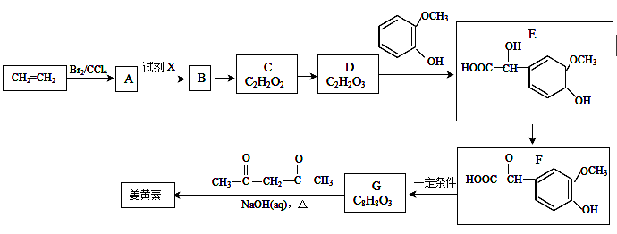
已知：
①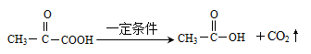
②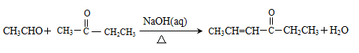
请回答下列问题：
（1）A的名称为试剂 ；试剂X名称为_____ 。
（2）D中含有的官能团名称_________ 。
（3）反应D→E的化学方程式为___________________________ ，其反应类型是 。
（4）下列有关G(C₈H₈O₃)的叙述不正确的是 （填正确答案编号）。
a．能与NaHCO₃溶液反应 b．能与浓溴水发生取代反应
c．能与FeCl₃溶液发生显色反应 d．1molG最多能与3molH₂发生加成反应
（5）姜黄素的结构简式为_____________________________ 。
（6）G(C₈H₈O₃)的同分异构体中，写出符合下列条件的结构简式为_______________ 。
①苯环上的一取代物只有2种；②核磁共振氢谱中有4组吸收峰
③1mol该物质与烧碱溶液反应，最多消耗3molNaOH。
11．（15分）F（4-苯并呋喃乙酸）是合成神经保护剂依那朵林的中间体，某种合成路线如下：
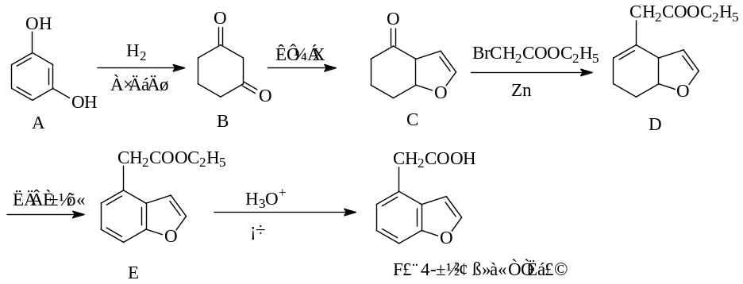
（1）化合物F中的含氧官能团的名称为
（2）试剂X分子式为C₂H₃OCl且分子中既无甲基也无环状结构，则X的结构简式为 ；由E→F的反应类型为 。
（3）写出同时满足下列条件的E的一种同分异构体的结构简式 。
Ⅰ. 能发生银镜反应 Ⅱ. 分子中含有1个苯环且有3种不同化学环境的氢
（4）请写出以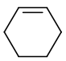和BrCH₂COOC₂H₅为原料制备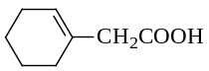的合成路线流程图
（无机试剂可任选）。合成路线流程图示例如下：
CH₃CHO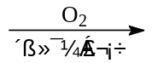CH₃COOH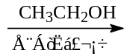CH₃COOCH₂CH₃

12．（18分）相对分子质量为92的某芳香烃X是一种重要的有机化工原料，研究部门以它为初始原料设计出如下转化关系图（部分产物、合成路线、反应条件略去）。其中A是一氯代物，H是一种功能高分子，链节组成为C₇H₅NO。
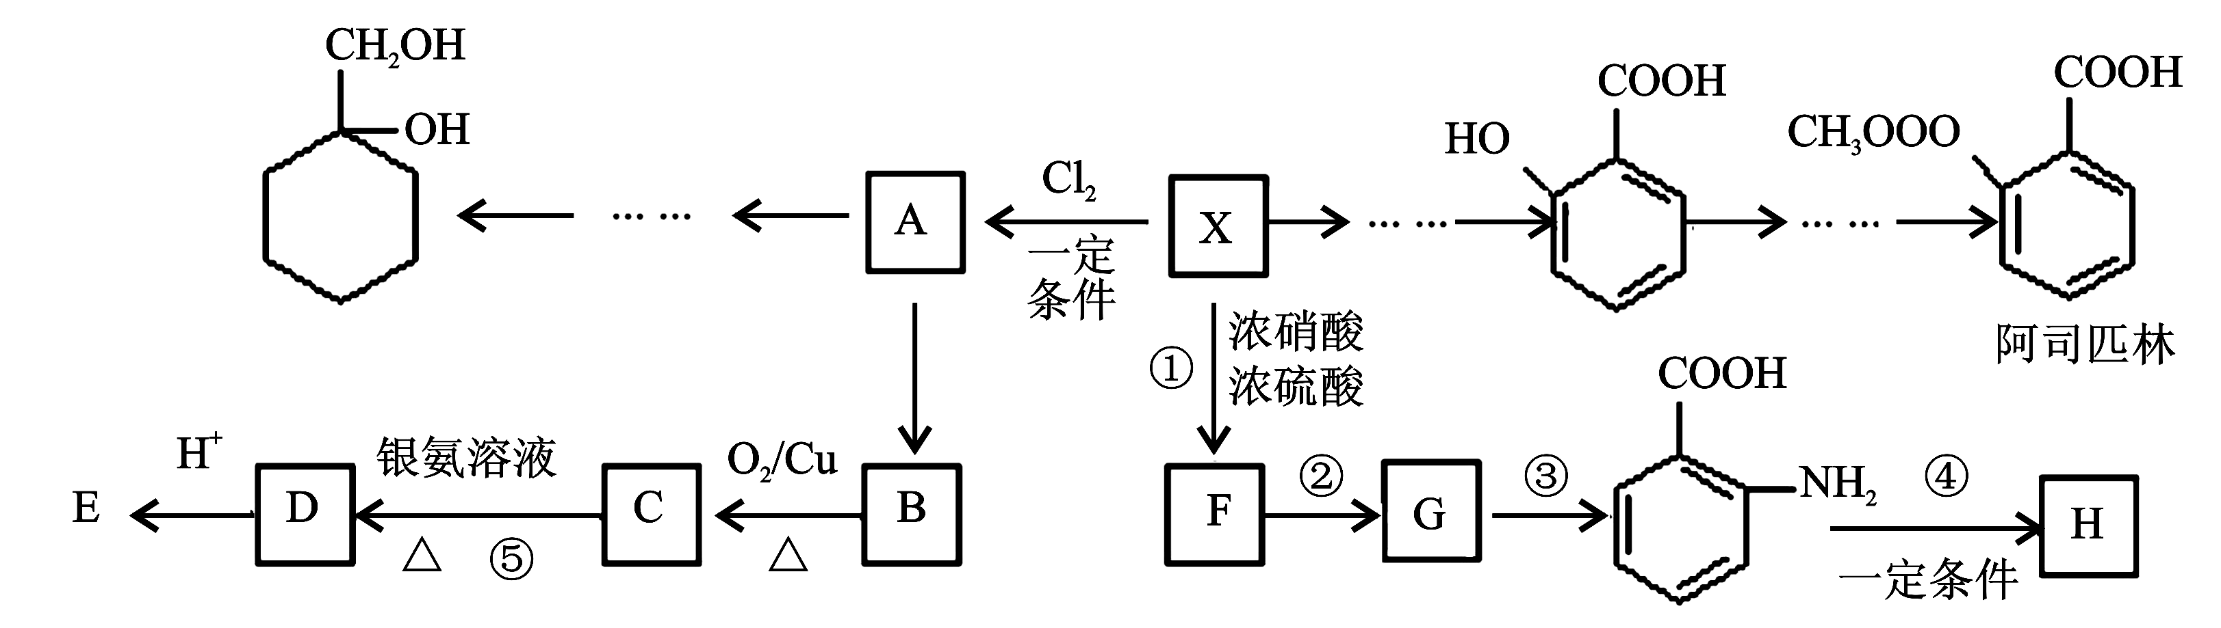
已知：
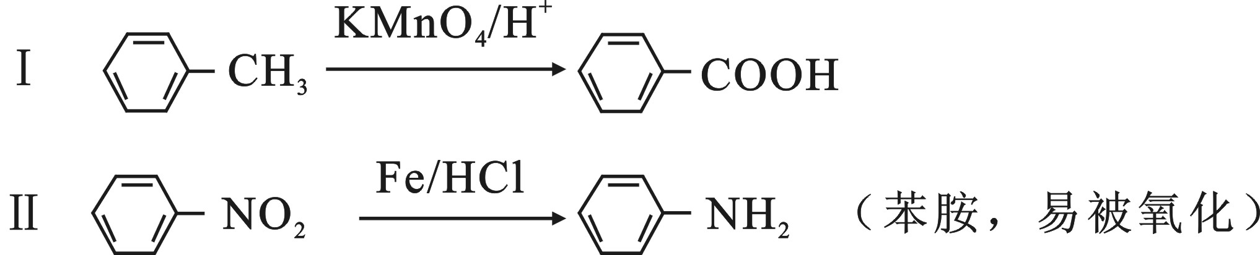
请根据所学知识与本题所给信息回答下列问题：
（1）X的分子中最多有 个原子共面。
（2）H的结构简式是 。
（3）反应③、④的类型是 ； 。
（4）反应⑤的化学方程式是 。
（5）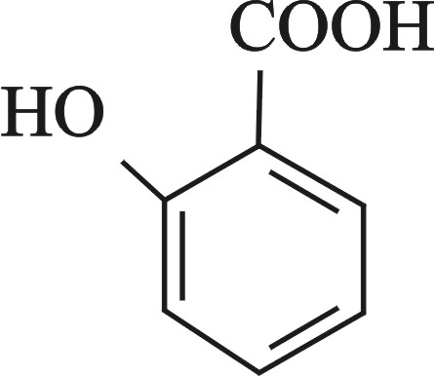有多种同分异构体，试写出所有苯环上含有1个醛基和2个羟基，且核磁共振氢谱显示为4组峰的芳香族化合物的结构简式 。
（6）请用合成反应流程图表示出由A和其他无机物（溶剂任选）合成 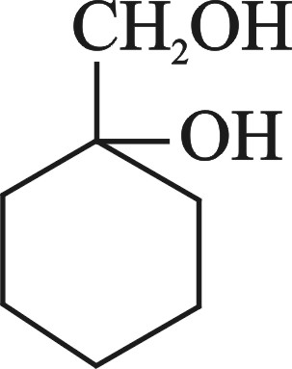最合理的方案。在合成路线流程图的方框中填出相应的物质，并在括号注明反应条件。
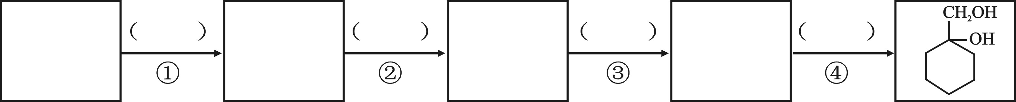
A I J K
13．【2015山东理综化学】（12分）
菠萝酯F是一种具有菠萝香味的赋香剂，其合成路线如下：
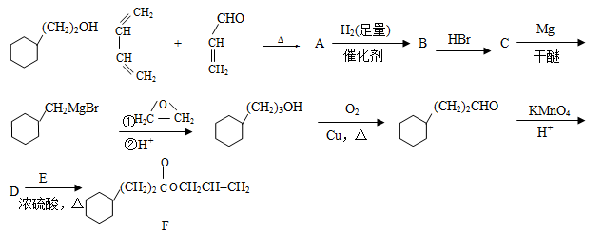
已知：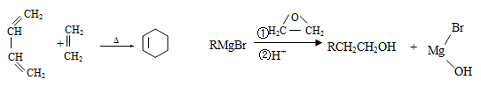
（1）A的结构简式为_________________，A中所含官能团的名称是_________。
（2）由A生成B的反应类型是______________，E的某同分异构体只有一种相同化学环境的氢，该同分异构体的结构简式为_________________。
（3）写出D和E反应生成F的化学方程式__________ ______________。
（4）结合题给信息，以溴乙烷和环氧乙烷为原料制备1-丁醇，设计合成路线（其他试剂任选）。
合成路线流程图示例：

14．【2015新课标Ⅰ卷理综化学】[化学——选修5：有机化学基础]（15分）
A（C₂H₂）是基本有机化工原料。由A制备聚乙烯醇缩丁醛和顺式异戊二烯的合成路线（部分反应条件略去）如下所示：
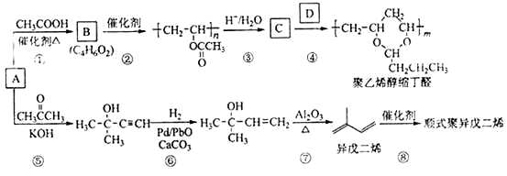
回答下列问题：
（1）A的名称是 ，B含有的官能团是 。
（2）①的反应类型是 ，⑦的反应类型是 。
（3）C和D的结构简式分别为 、 。
（4）异戊二烯分子中最多有 个原子共平面，
顺式聚异戊二烯的结构简式为 。
（5）写出与A具有相同官能团的异戊二烯的所有同分异构体 （填结构简式）。
（6）参照异戊二烯的上述合成路线，设计一条由A和乙醛为起始原料制备1，3-丁二烯的合成路线 。

15.2-氧代环戊羧酸乙酯医药合成、有机合成中间体，可用于合成香料。聚酯增塑剂广泛应用于耐油电缆、煤气管、防水卷材、电气胶带、耐油耐汽油的特殊制品等。以下为合成2-氧代环戊羧酸乙酯K和聚酯I的路线：
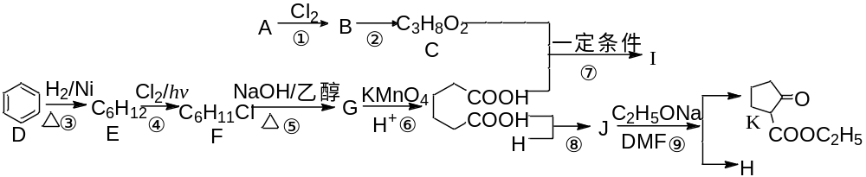 已知如下信息：
Ⅰ.链烃A生产多种重要有机化工原料、生成合成树脂、合成橡胶及多种精细化学品等，在标准状况下的密度为1.875 g·L^{—1}。
Ⅱ. 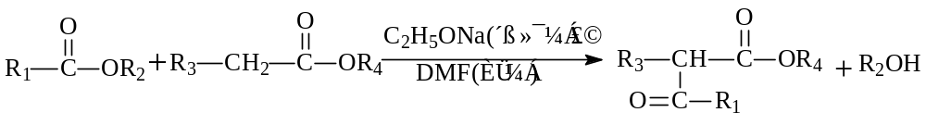
请回答以下问题：
（1）H的分子式为 ，B的系统命名法命名： 。
（2）在反应①-⑧中，属于取代反应的有 （填编号，下同），属于加成反应的有 。
（3）I的结构简式为 。
（4）写出反应⑤的化学方程式： 。
（5）己二酸存在多种同分异构体，其中同时符合以下条件的所有有机物的结构简式
。
①该物质能发生银镜反应，且1 mol 该物质能生成4 mol Ag单质；
②1 mol 该物质能与足量Na反应生成标准状况下22.4L H₂；
③该物质的结构中含有两个-CH₃。
（6）利用以上合成路线中的相关信息，请以甲苯和乙醇为原料合成下面有机物（其他试剂任选），请画出合成路线图。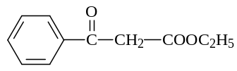

答案
1.（1）取代反应（或硝化反应）；
（2）醛基、硝基；
（3）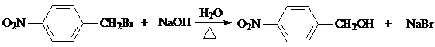；
（4）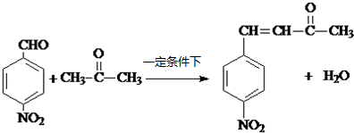；
（5）cd；
（6）13；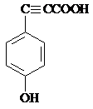
（7）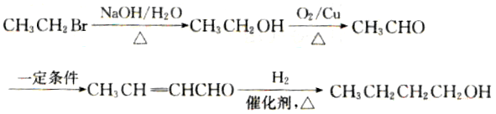
2.（15分）（1）纯溴 铁催化（2分） 加成反应（2分）
（2）催化 吸水（2分）
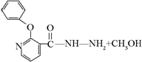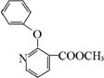（3） +H2NNH2→ （3分） 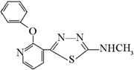
（4） （3分） （5）4种（3分）
3. （1）C6H6O（1分） 环己醇（2分）
（2）O2、Cu、加热（2分） 氧化反应（1分）
（3）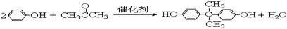 （2分）
（4）5 （2分） （5） 10 （2分）
（6）
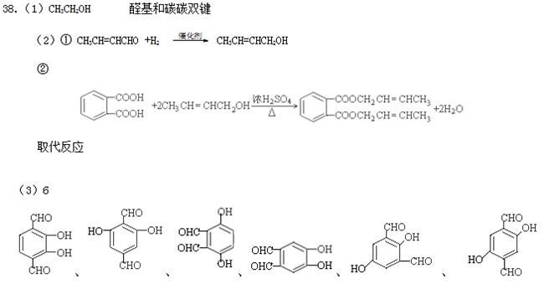
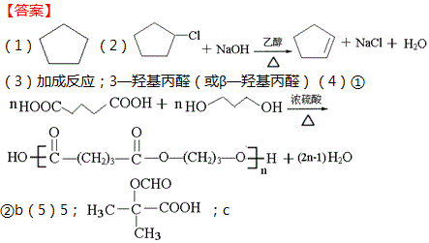
6. （15分）
（1）氧化反应（1分） 羟基（1分） 对氯甲苯或4—氯甲苯（1分）
（2）否（1分） 如果颠倒则（酚）羟基会被KMnO4/H＋氧化(2分）
（3）
（2分）
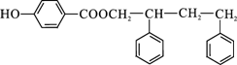（4） （2分）
（5）13（2分） （6） (3分）
7. (1)C₂₃H₂₈O₆；(1分) (2)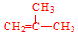，(2分) 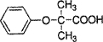 (2分) (3)NaOH水溶液、加热；(2分) 加成(2分)
(4)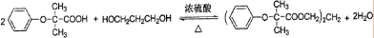 (2分) (5)6；(2分) 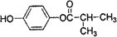(2分)
8.（15分）
（1）（2分）； 取代反应（2分）
C
CH₂—
CH₃
—C—Cl
O
Br
Br
（2）（2分）
C
CH₃—
CH₃
—C—OH
O

Cl
（3分）
＋
2NaOH
醇
△
△
C
CH₂=
CH₃
—C—ONa
O
＋
＋
NaCl
2H₂O
C
CH₃—
CH₃
—C—OH
O

Cl
（3）9（3分）
- （3分）
C
CH₂=
CH₃
—C—
O
N
COOH
N
C
= CH₂
CH₃
—C—
O
9.(1) 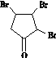 (2)取代反应 消去反应
(3)Cl₂/光照
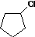＋NaOH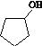＋NaCl O₂/Cu
(4)G和H (5)1 (6)3
10. （1）1,2－二溴乙烷(2分)；NaOH水溶液(2分)
（2）醛基 羧基(2分)
（3）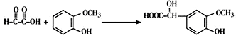(2分) 加成反应(1分)
（4）ad(2分)
（5）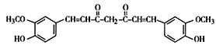(2分)
（6）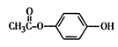(2分)

11．（15分）
（1）羧基，醚键 （各1分）
（2）ClCH₂CHO；（3分） 取代反应（2分） （3）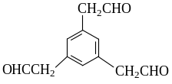（3分）
（4）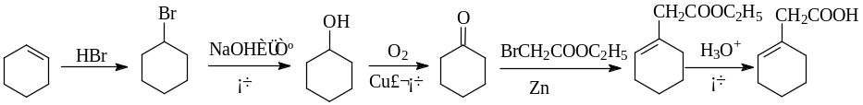（5分）

12．（共18分）
（1）13（1分）
（2）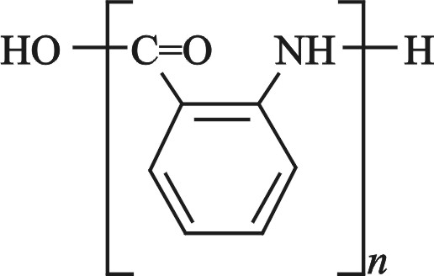（1分）
（3）还原反应 （1分） 缩聚反应 （1分）
（4）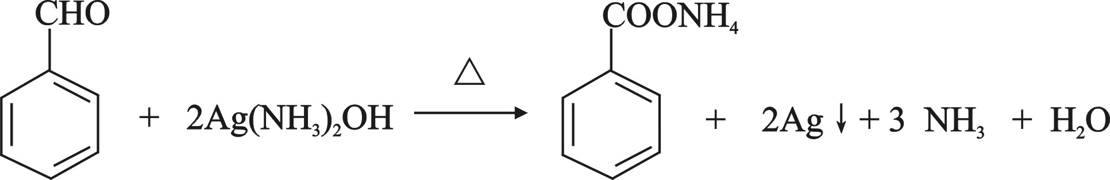（2分）
（5）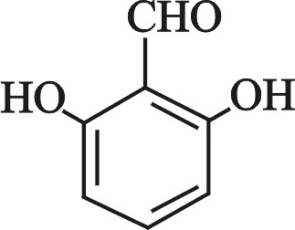 （2分）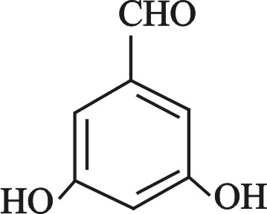（2分）
（6）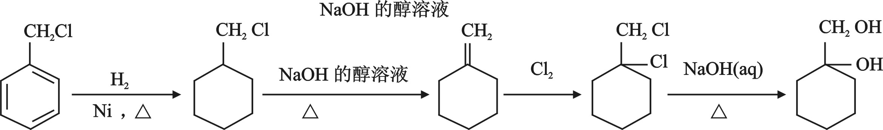（8分）
13、略
14．【2015新课标Ⅰ卷理综化学】
（1） 乙炔；碳碳双键和酯基（2） 加成反应；消去反应；
（3）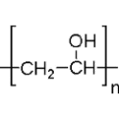；CH₃CH₂CH₂CHO。
（4） 11；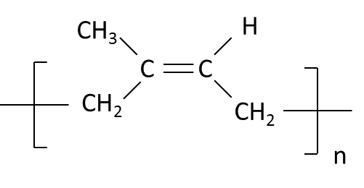
（5）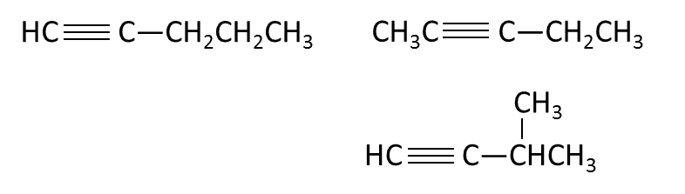
（6）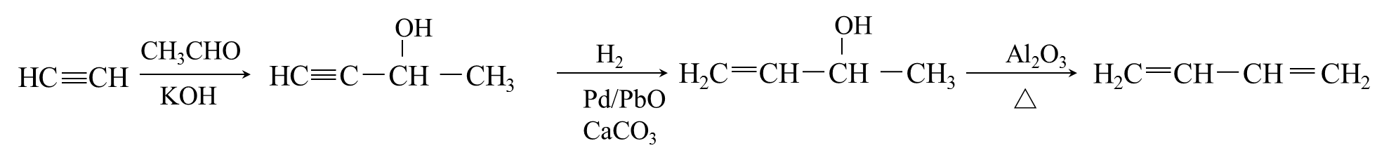
15 （1）C₂H₆O ；1,2-二氯丙烷（各2分）。
（2）②④⑧、①③(各1分，多选少选均不得分)。
（3）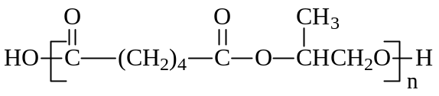（2分）。
（4）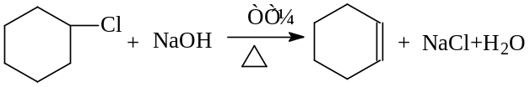 （2分）。
（5）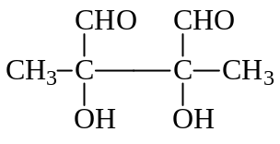 、 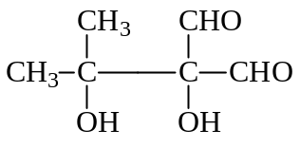（2分，1种1分）。
（6）（3分）（其中合成出乙酸乙酯1分，合成出苯甲酸乙酯1分，合成出目标产物1分）
